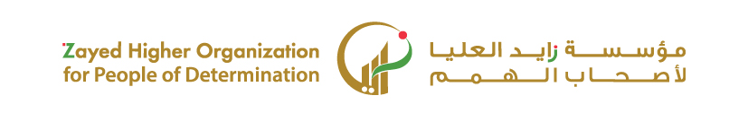

نموذج اختبار
اسم الوحدة | يدير شؤونه المالية | مخرج التعلم | يستخدم بطاقة الصراف الآلي بالشكل الصحيح
معيار الأداء | يستطيع إجراء تحويل المال من الحساب البنكي عبر بطاقة الصراف الآلي | السنة الدراسية / الفصل الدراسي | 2024 | الفصل الثاني
اسم الطالب/ة |  | اسم المجموعة
السؤال الأول | ما لذي تعلمته من الرحلة .
اختبار 14

